**Педагогический совет №4**

**Тема:** «Особенности организации изобразительной деятельности в ДОУ»

Март 2023г

***Мастер-класс для педагогов:***

***«Рисуем деревья разными способами»***

**Цель:**Научить педагогов использовать современные способы художественно-эстетического развития с детьми среднего дошкольного возраста.

**Задачи:**

1. Обогащать опыт педагогов в художественно-эстетическом направлении.

2. Развивать фантазию и творческое воображение.

3. Совершенствовать умение работать в команде.

**1-й этап. «Мотивация»**

 Здравствуйте уважаемые коллеги, у меня большой педагогический опыт, но каждый раз начиная работать с детьми среднего возраста возникает вопрос:

– «Как же проще научить ребенка   изображать тот или иной предмет?».

Уважаемые коллеги сейчас хочу обратиться к вам с вопросом, в вашей практике при работе с детьми, какой предмет изобразить вам труднее всего. *(педагог подводит вопросами на ответ - «Дерево»)*

И в самом деле, дерево очень трудно изображаемый предмет для детей, но в то же самое время, он самый часто встречающийся и востребованный в детском творчестве. На протяжении всего дошкольного возраста мы наблюдаем проблему в этом вопросе. В детских работах мы часто встречам: деревья-горы, деревья-баобабы, деревья-расчески.

И сегодня я поделюсь с вами разными способами изображения дерева.

*(на слайдах демонстрируются рисунки деревьев, педагог рассказывает о способах их изображения)*

**Гуашь:**

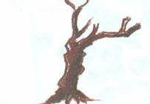

1. Темно-коричневой гуашью нарисуйте изгибающийся ствол дерева и несколько коротких веток.

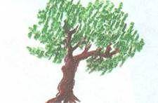

2. С помощью зеленой гуашью нанесите много коротких диагональных штрихов, накладывая их поверх линий ветвей.

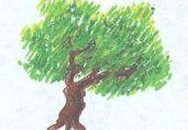

3. Используя гуашь цвета лайма и гуашь светло-зеленого тона, нарисуйте множество диагональных линий, обозначающих листья.

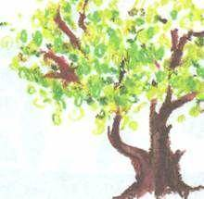

Вместо коротких линий крона этого дерева изображена маленькими пятнышками.

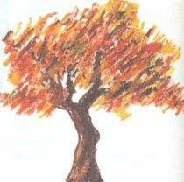

Для изображения осенних листьев вам понадобится гуашь трех цветов: коричневая, оранжевая и цвета ржавчины.

**Перьевая ручка и чернила**

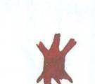

1. Коричневыми чернилами нарисуйте и раскрасьте самый простой ствол дерева с тремя толстыми ветвями.

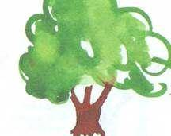

2. Используя зеленые чернила, проведите волнистый контур кроны и закрасьте ее, оставляя небольшое количество маленьких пустот.

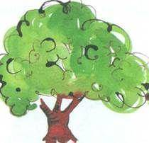

3. Фломастером или перьевой ручкой изобразите петлеобразные линии по краям дерева и вокруг оставленных пустот.

**Акварель**

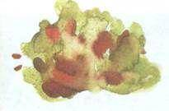

1. Легко касаясь ворсинками кисти бумаги, словно разбрызгивая краску, нанесите на бумагу небольшие пятна зеленой и коричневой акварели.

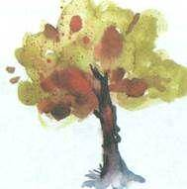

2. Дайте изображению высохнуть, а затем, используя различные оттенки коричневой акварельной краски, раскрасьте ствол дерева.

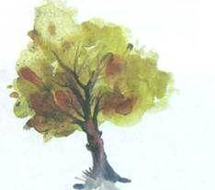

3. Пока ствол еще влажный, нарисуйте ветви дерева, аккуратно выписывая их кистью прямо поверх листьев.

**Пастельные мелки**

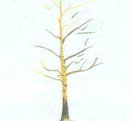

1. Раскрасьте ствол желтовато-коричневой акварельной краской, после чего дорисуйте несколько веток.

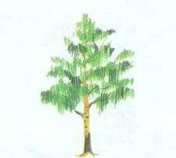

2. Теперь светло-зелеными пастельными мелками проведите линии, обозначающие листья. А в отдельных местах добавьте несколько темно-зеленых штрихов.

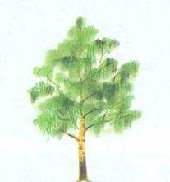

3. Кончиком пальца мягко разотрите нанесенные линии так, чтобы растушевать и смешать оттенки цветов.

**Листья, нарисованные губкой**

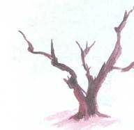

1. Возьмите акварельную краску или чернила и кончиком кисти нарисуйте ствол и изгибающиеся ветви дерева.

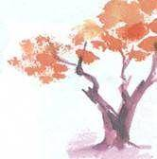

2. Смочите в воде часть губки и обмакните ее в красной краске. Теперь осторожно прикладывайте ее окрашенной стороной вокруг верхушек веток.

Лучше всего использовать натуральную губку.

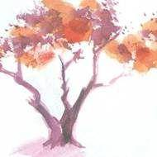

3. Вымойте губку и отожмите как можно лучше. Затем окуните ее в фиолетовую краску и этим же способом прикладывайте к веткам.

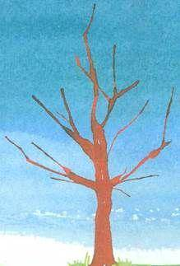

Это дерево нарисовали с помощью соломы. Воспользуйтесь этой техникой для изображения зимних деревьев.

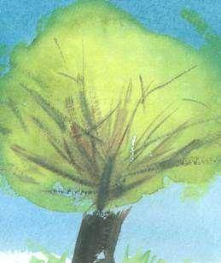

Опустите твердый кончик кисти в краску и проведите им по еще влажным акварельным участкам, изображая таким образом ветви.

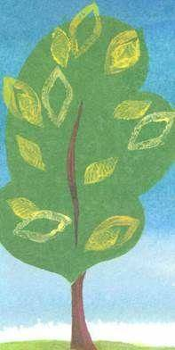

Листья на этом дереве были отпечатаны с помощью ластика, из которого вырезали разные формы.

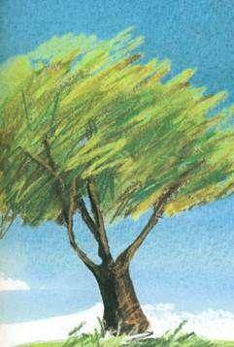

Коричневыми пастельными мелками нарисуйте ствол. Затем быстро и небрежно изобразите листву. Растушуйте ее в нескольких местах.

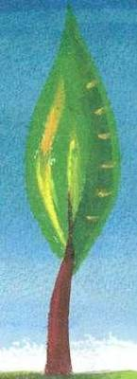

Это стилизованное дерево нарисовано пастельными мелками: в первую очередь листья, а затем ствол.

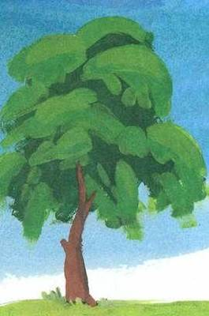

Листву сначала раскрасили темно-зеленой акриловой краской, а затем поверх нее наложили более светлый зеленый тон.

**Зигзагообразные деревья**

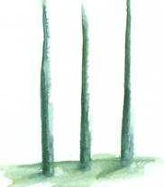

1. Используя зеленую акварельную краску, нарисуйте три ствола дерева, сужающихся по направлению к верхушке, а потом землю.

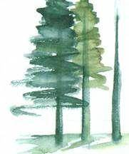

2. Проведите кончиком кисти от верхушки дерева вниз по стволу расширяющуюся книзу зигзагообразную линию.

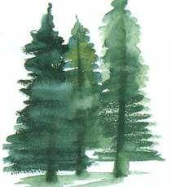

3. Не закрашивайте часть ствола у основания дерева. Таким же зигзагообразным способом нанесите немного чистой воды вдоль всего ствола.

**2-й этап. «Планирование»**

Пабло Пикассо писал:

«Каждый ребенок-художник. Трудность в том, чтобы оставаться художником выйдя из детского возраста».

Существуют различные способы изображения дерева:

Я приглашаю за этот стол коллег, которые до сих пор считают, что они художники, а за этот - у кого возникают в этом трудности.